PREUZIMANJE POSLJEDNJE VERZIJE

Obavještavamo akcizne obveznike da je instalirana nova verzija aplikacije Akcize. Potrebno je preuzeti posljednju verziju aplikacije, a to možete odraditi prateći sljedeće korake.

1. Otvorite internet pretraživač koji inače koristite za logovanje u aplikaciju Akcize (to su Google Chrome ili Microsoft Edge).

2. Otići na link za logovanje i logovati se u aplikaciju Akcize.

3. Nakon logovanja, pritisnuti na tastaturi tipku F12. Otvoriće se dodatni prozor sa desne strane, bijele boje. Kliknuti na tab Application.

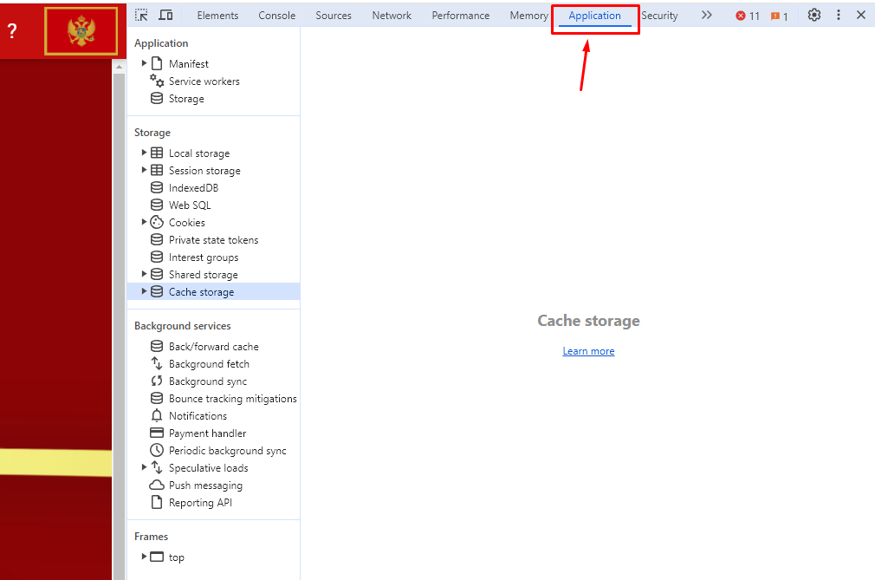

4. U meniju sa lijeve strane pronaći opciju Cookies, i kliknuti na strelicu, lijevim klikom, kao što je prikazano na slici.

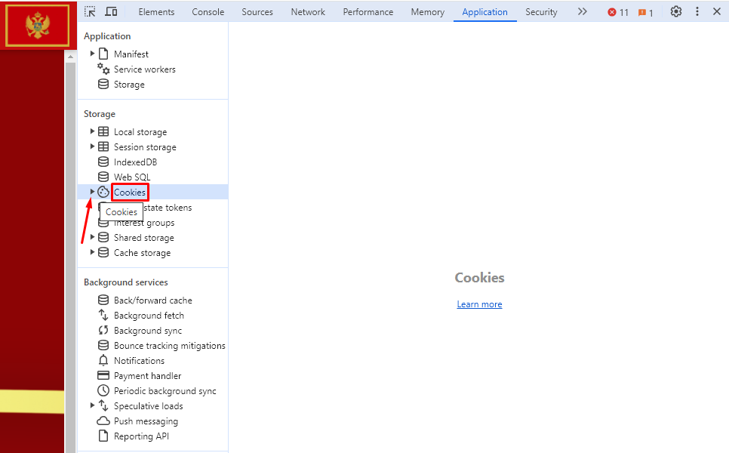

Otvoriće se adresa aplikacije.

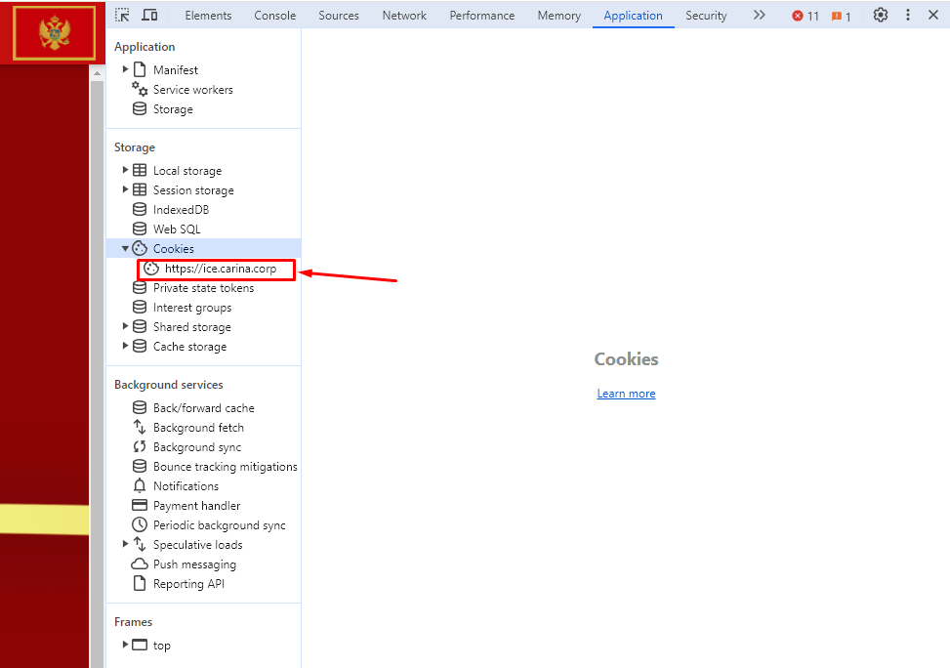
5. Kliknuti na označenu adresu desnim klikom, a zatim na dugme Clear.

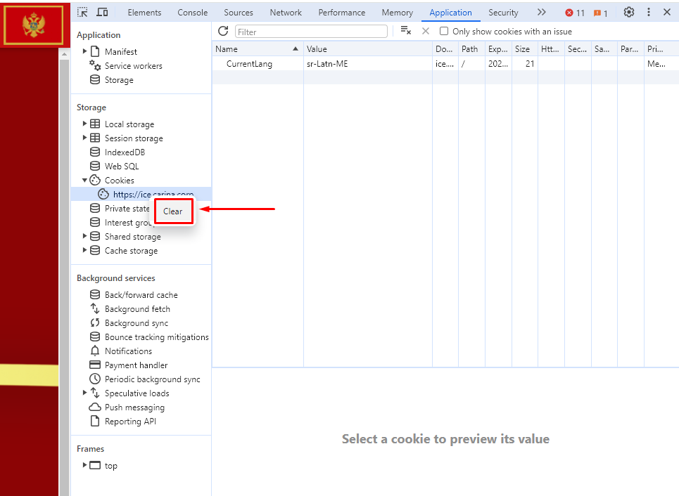

6. Zatim u meniju sa lijeve strane pronaći Cache storage, i kliknuti na strelicu, lijevim klikom, kao što je prikazano na slici.

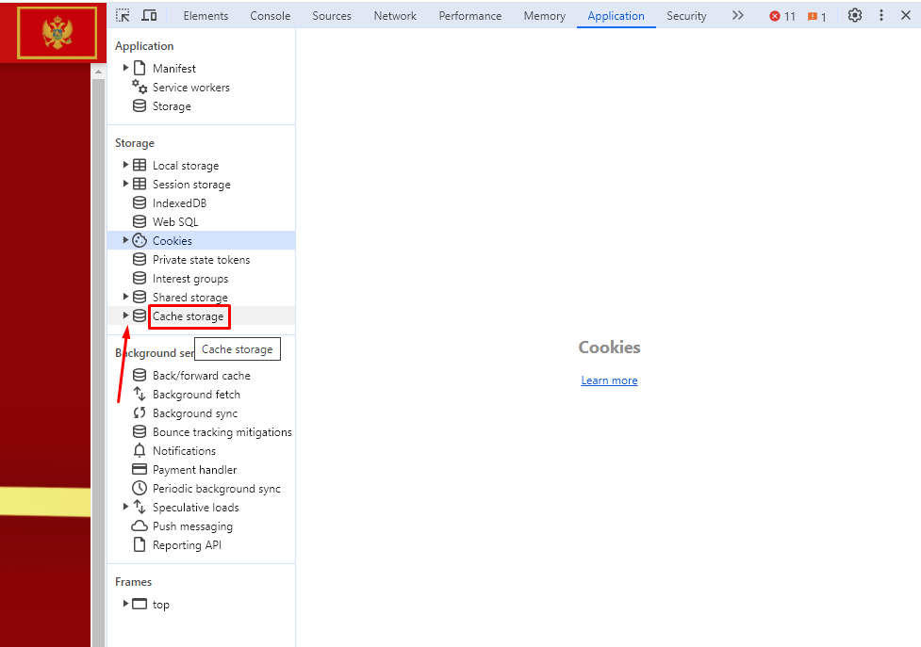
U Cache storage-u će se prikazati više redova. Potrebno je svaki taj red obrisati.
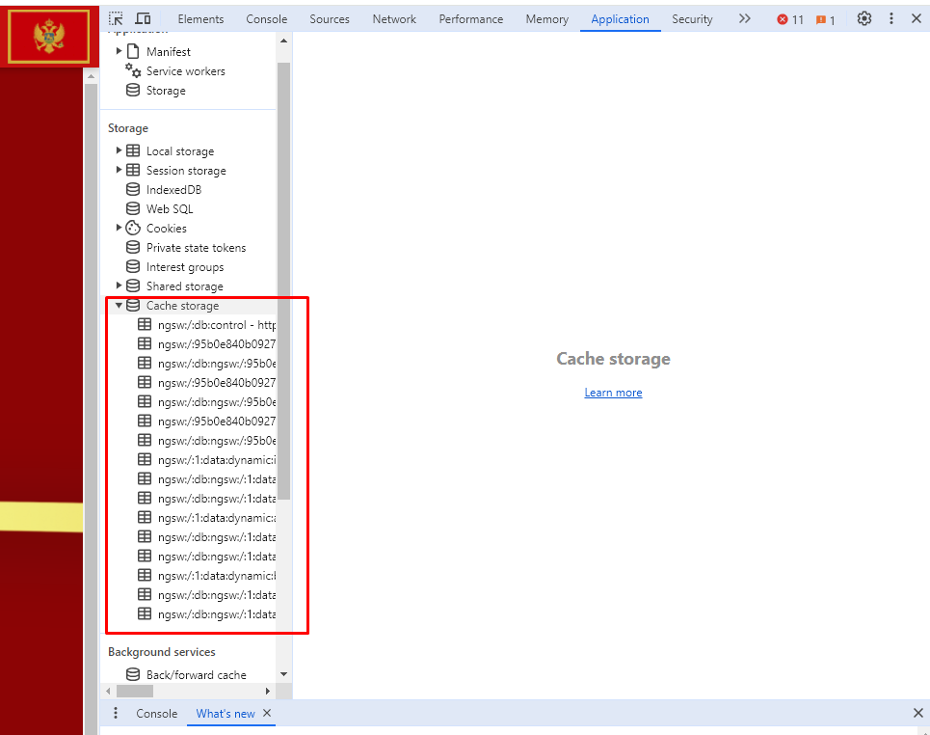

7. U Cache storge-u kliknuti na svaki red desnim klikom miša, a zatim na ponuđenu opciju Delete. To uraditi za svaki red koji se pojavljuje.

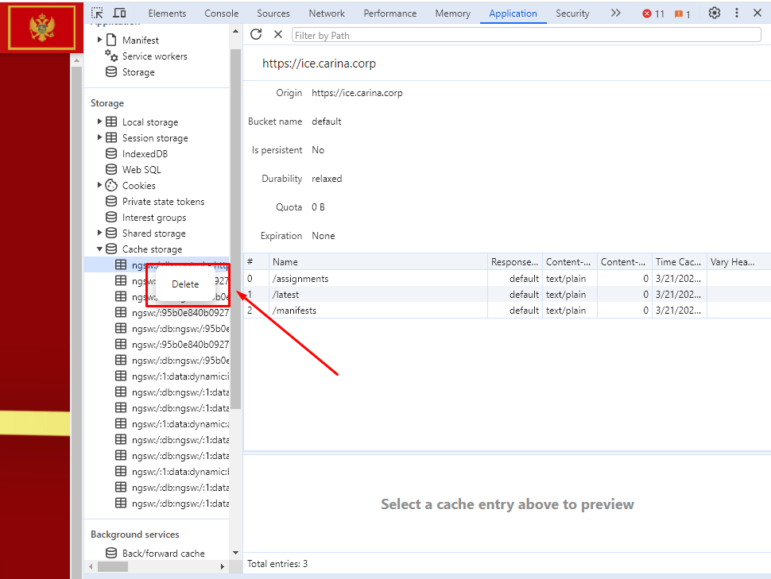
Nakon brisanja, Cache storage će biti prazan.

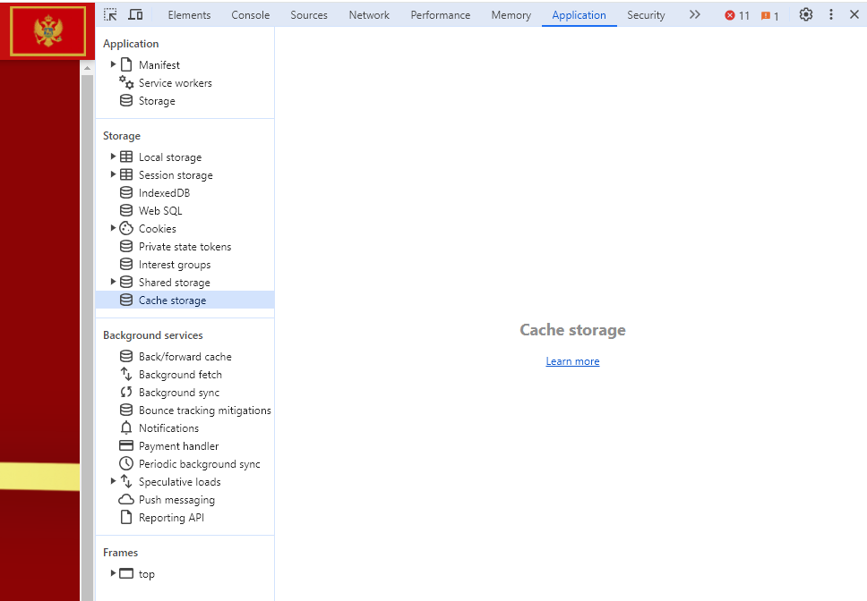

Ukoliko koristite pretraživač Microsoft Edge, klikom na F12 na tastaturi, otvara se prozor, i potrebno je kliknuti na označenu opciju Open DevTools. Otvara se prozor sa desne strane u kojem treba odraditi prethodno opisane korake.

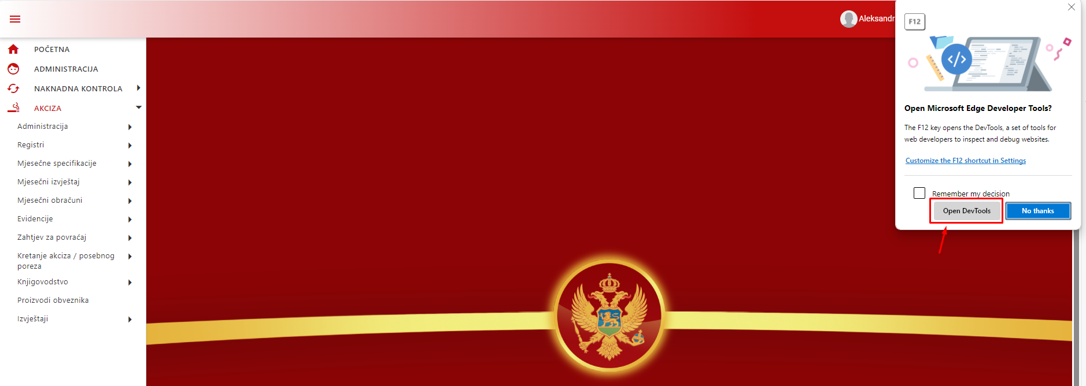
Ukoliko u meniju prozora, sa desne strane, ne vidite tab Application, potrebno je kliknuti na + i u prozoru Add tool to Activity Bar kliknuti na Application. Slika ispod.

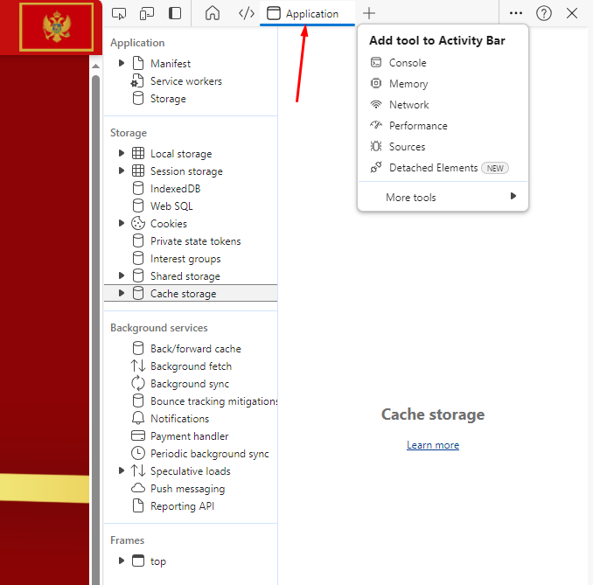

8. Na kraju potrebno je uraditi još jedno brisanje, kao što je prikazano na slici. Sa lijeve strane menija kliknite na polje Storage.
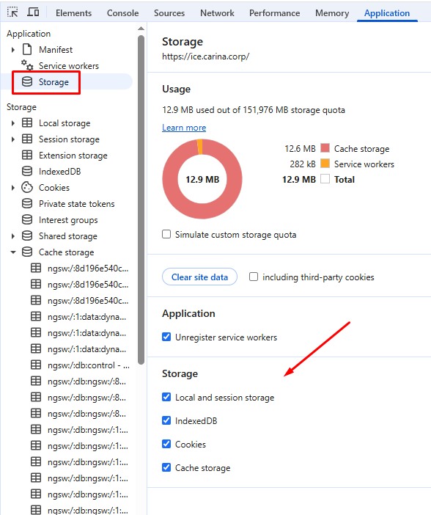

U dijelu Application i Storage potrebno je da su sva polja čekirana, zatim kliknuti na polje Clear site data.

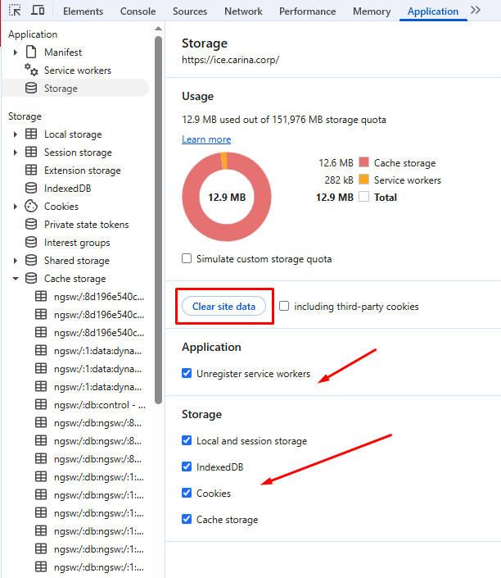

9. Zatim u gornjem lijevom uglu ekrana, kliknete na strelicu desnim klikom miša, označeno na slici ispod.

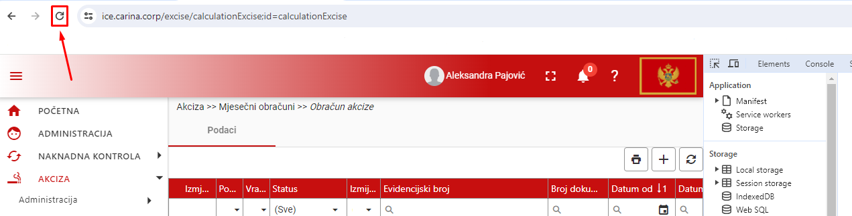

Nakon toga, lijevim klikom miša izabrati treću opciju Empty Cache and Hard Reload.

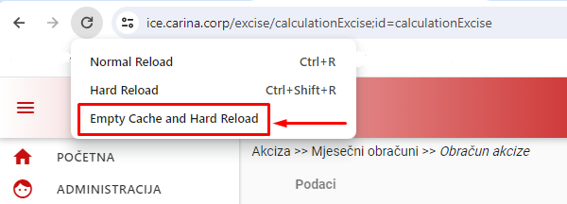

10. Zatim zatvoriti pretraživač. Ponovo otvoriti pretraživač i logovati se u aplikaciju.

Ovakvo logovanje je potrebno odraditi samo jedanput, kako biste preuzeli trenutnu verziju aplikacije. Ostala ažuriranja aplikacije će ići automatski, prilikom sljedećih logovanja.

